

美食导航APP
需求规格说明书



北京航空航天大学
2015-11
版本变更历史
版本 | 提交日期 | 主要编制人 | 审核人 | 版本说明
1502 | 2015.11.29 | 谭力允 | 左锋华 | 需求规格说明书发布

目 录
1. 范围 1
1.1 标识 1
1.2 系统概述 1
1.3 文档概述 1
1.4 术语和缩略词 1
2. 引用文档 2
3. 功能需求 2
3.1系统的用例模型。 2
3.2 系统的用户的详细描述 4
3.2. 用户 4
3.2.2 管理员 4
3.3 系统详细描述 4
3.3.1 获取美食信息 4
3.3.2 查看美食信息 4
3.3.3 提交美食信息 5
3.3.4 评论美食信息 5
3.3.5 导航前往 6
3.3.6 审核美食信息 6
3.3.7 修改美食信息 6
3.3.8 删除美食信息 7
3.3.9 添加美食信息 7
3.3.10 美食信息分类 7
4. 数据需求 8
5. 非功能需求 9
5.1 性能 9
5.2 可靠性 9
5.3 可扩展性 9
5.4 安全性 9
6. 运行需求 9
6.1 硬件接口 9
6.2 软件接口 9
6.3 用户界面需求 10

范围

标识
文档标识号：A2015-00-01-00.SRS
标题：美食导航APP系统需求规格说明书文档
版本号：1502

系统概述
本文档适用范围美食导航APP软件。
软件用于手机客户端，目标人群是寻找美食的吃货。应用于Android、iOS、Windows Phone等多种手机系统。
用户可以使用这个APP寻找自己感兴趣的美食以及导航怎么去。
目前该软件计划处于谋划和设计阶段。项目的开发方为软件工程开发小组，支持机构为北航计算机学院软件所，需方为各种各样的社会人员（吃货）。运行现场为新浪云服务器。

文档概述
本文档给出了本项目所涉及的系统需求规格说明，对程序的编写起到指导性的作用。
本文档在使用和传播时，仅项目组内成员可见。但是我们是开源项目，完成之后有可能公开文档。

术语和缩略词
Apache：web服务器端软件
MySQL：一个关系型数据库管理系统，由瑞典 MySQL AB 公司开发，目前属于 Oracle 旗下公司。
Python：一种语言，作为服务器端脚本解释器
百度api：调用百度地图的数据。实现定位，导航以及基础数据的输入。

引用文档
- 美食导航APP软件开发计划书，内部文档
- A2010-00-01-00.SRS-系统需求规格说明书，内部文档
- Roger S. Pressman. 郑人杰，马素霞，白晓颖 译. 软件工程：实践者的研究方法（第六版）. 北京：机械工业出版社，2007.
- Jason Baragry. Understanding Software Engineering: From Analogies with other Disciplines to Philosophical Foundations [PhD thesis]. Victoria: La Trobe University, 2000.
- 邓辉译. 敏捷软件开发---原则、模式与实践. 北京:清华大学出版社, 2003.
- 任胜兵，邢琳. 软件工程. 北京：北京邮电大学出版社，2004.
- 《软件项目管理》 朱少民，韩莹 编著 人民邮电出版社
- 《软件工程》Roger S.Pressman 编著 机械工业出版社
- 百度地图开发文档

功能需求

3.1系统的用例模型。
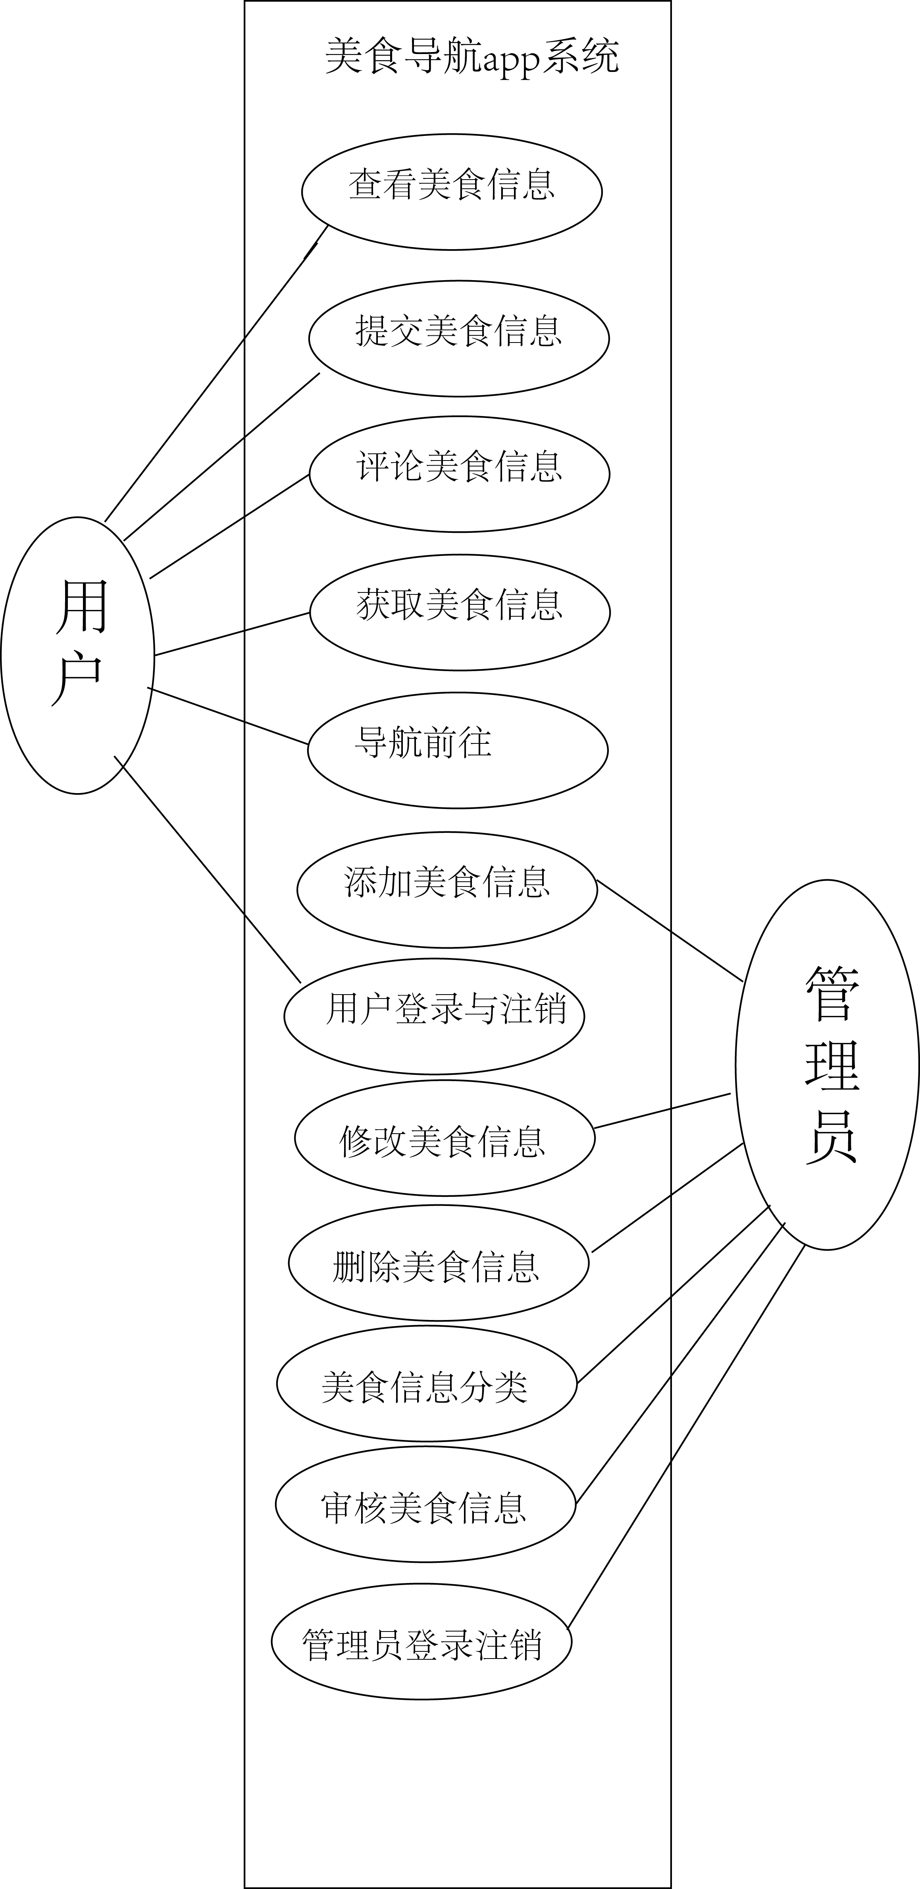

3.2 系统的用户的详细描述

3.2. 用户
即为使用本APP的用户群众，为手机用户。是本系统的主要使用者和面向对象。可以进行查看，评论，提交美食信息的操作以及使用导航功能。并且登录注册用户，拥有一些特权，目前还在研究中。

3.2.2 管理员
即为后台管理APP数据的人员，为电脑端的用户。本系统的管理者与维护者。删除不合适的美食信息，审核并添加新的美食信息。修改错误的美食信息。并对美食信息进行人工分类处理，如分成火锅，粤菜，东北菜等等类型。

3.3 系统详细描述
3.3节以后每个小节描述一个用例模型，可采用文字的方式，对于涉及复杂流程的用例可以绘制其活动图。

3.3.1 获取美食信息
用例：获取美食信息
主要参与者：手机APP使用用户
目标：按照距离及分类推荐美食
前提条件：系统工作正常
触发器：用户选择“查看周边美食”选项卡，即按照距离推荐美食。选 择“筛选”按钮，即对于推荐的美食进行分类筛选与推荐。
场景：
APP用户在任何地点任何时间找吃的。
优先级：必须实现
使用频率：相当频繁
使用方式：通过美食导航APP

3.3.2 查看美食信息
用例：查看美食信息
主要参与者：手机APP使用用户
目标：查看感兴趣的美食
前提条件：系统工作正常
触发器：点击感兴趣的美食。
场景：APP用户在任何地点任何时间找吃的。
优先级：必须实现
使用频率：相当频繁
使用方式：通过美食导航APP

3.3.3 提交美食信息
用例：提交美食信息
主要参与者：手机APP使用用户
目标：提交自己推荐的感兴趣的美食，并有地点，电话，类型等相关信 息。
前提条件：系统工作正常
触发器：点击“新的好吃的”按钮。
场景：APP用户在任何地点任何时间想推荐吃的。
优先级：必须实现
使用频率：相当频繁
使用方式：通过美食导航APP

3.3.4 评论美食信息
用例：评论美食信息
主要参与者：手机APP使用用户
目标：对APP内已有的美食进行自己的评论。字数要求15个字以上， 没有上限。
前提条件：系统工作正常
触发器：点击“评论”按钮。
场景：APP用户在任何地点任何时间想评论。
优先级：必须实现
使用频率：相当频繁
使用方式：通过美食导航APP

3.3.5 导航前往
用例：导航前往美食所在地
主要参与者：手机APP使用用户
目标：调用百度地图的API准确定位及导航用户前往自己感兴趣的美食 的地方。分为公交，驾车，步行三种方式。
前提条件：系统工作正常
触发器：点击“我要前往”按钮
场景：APP用户在任何地点任何时间想前往目的地。
优先级：必须实现
使用频率：相当频繁
使用方式：通过美食导航APP

3.3.6 审核美食信息
用例：审核美食信息
主要参与者：APP管理员
目标：审核用户提交的信息是否正确，有效。
前提条件：系统工作正常
触发器：审核按钮
场景：APP管理人员工作的时候
优先级：必须实现
使用频率：相当频繁
使用方式：通过美食导航APP服务器端

3.3.7 修改美食信息
用例：修改美食信息
主要参与者：APP管理员
目标：修改描述不符合的美食信息
前提条件：系统工作正常
触发器：点击编辑按钮
场景：APP管理人员工作的时候
优先级：必须实现
使用频率：相当频繁
使用方式：通过美食导航APP服务器端

3.3.8 删除美食信息
用例：删除美食信息
主要参与者：APP管理员
目标：删除不合法不存在的美食信息
前提条件：系统工作正常
触发器：点击删除按钮
场景：APP管理人员工作的时候
优先级：必须实现
使用频率：相当频繁
使用方式：通过美食导航APP服务器端

3.3.9 添加美食信息
用例：添加美食信息
主要参与者：APP管理员
目标：添加新的美食信息
前提条件：系统工作正常
触发器：点击添加按钮
场景：APP管理人员工作的时候
优先级：必须实现
使用频率：相当频繁
使用方式：通过美食导航APP服务器端

3.3.10 美食信息分类
用例：美食信息分类
主要参与者：APP管理员
目标：对美食信息进行处理。分为火锅，粤菜，东北菜，湘菜等等类型。
前提条件：系统工作正常
触发器：添加的时候的分类选项单
场景：APP管理人员工作的时候
优先级：必须实现
使用频率：相当频繁
使用方式：通过美食导航APP服务器端

数据需求
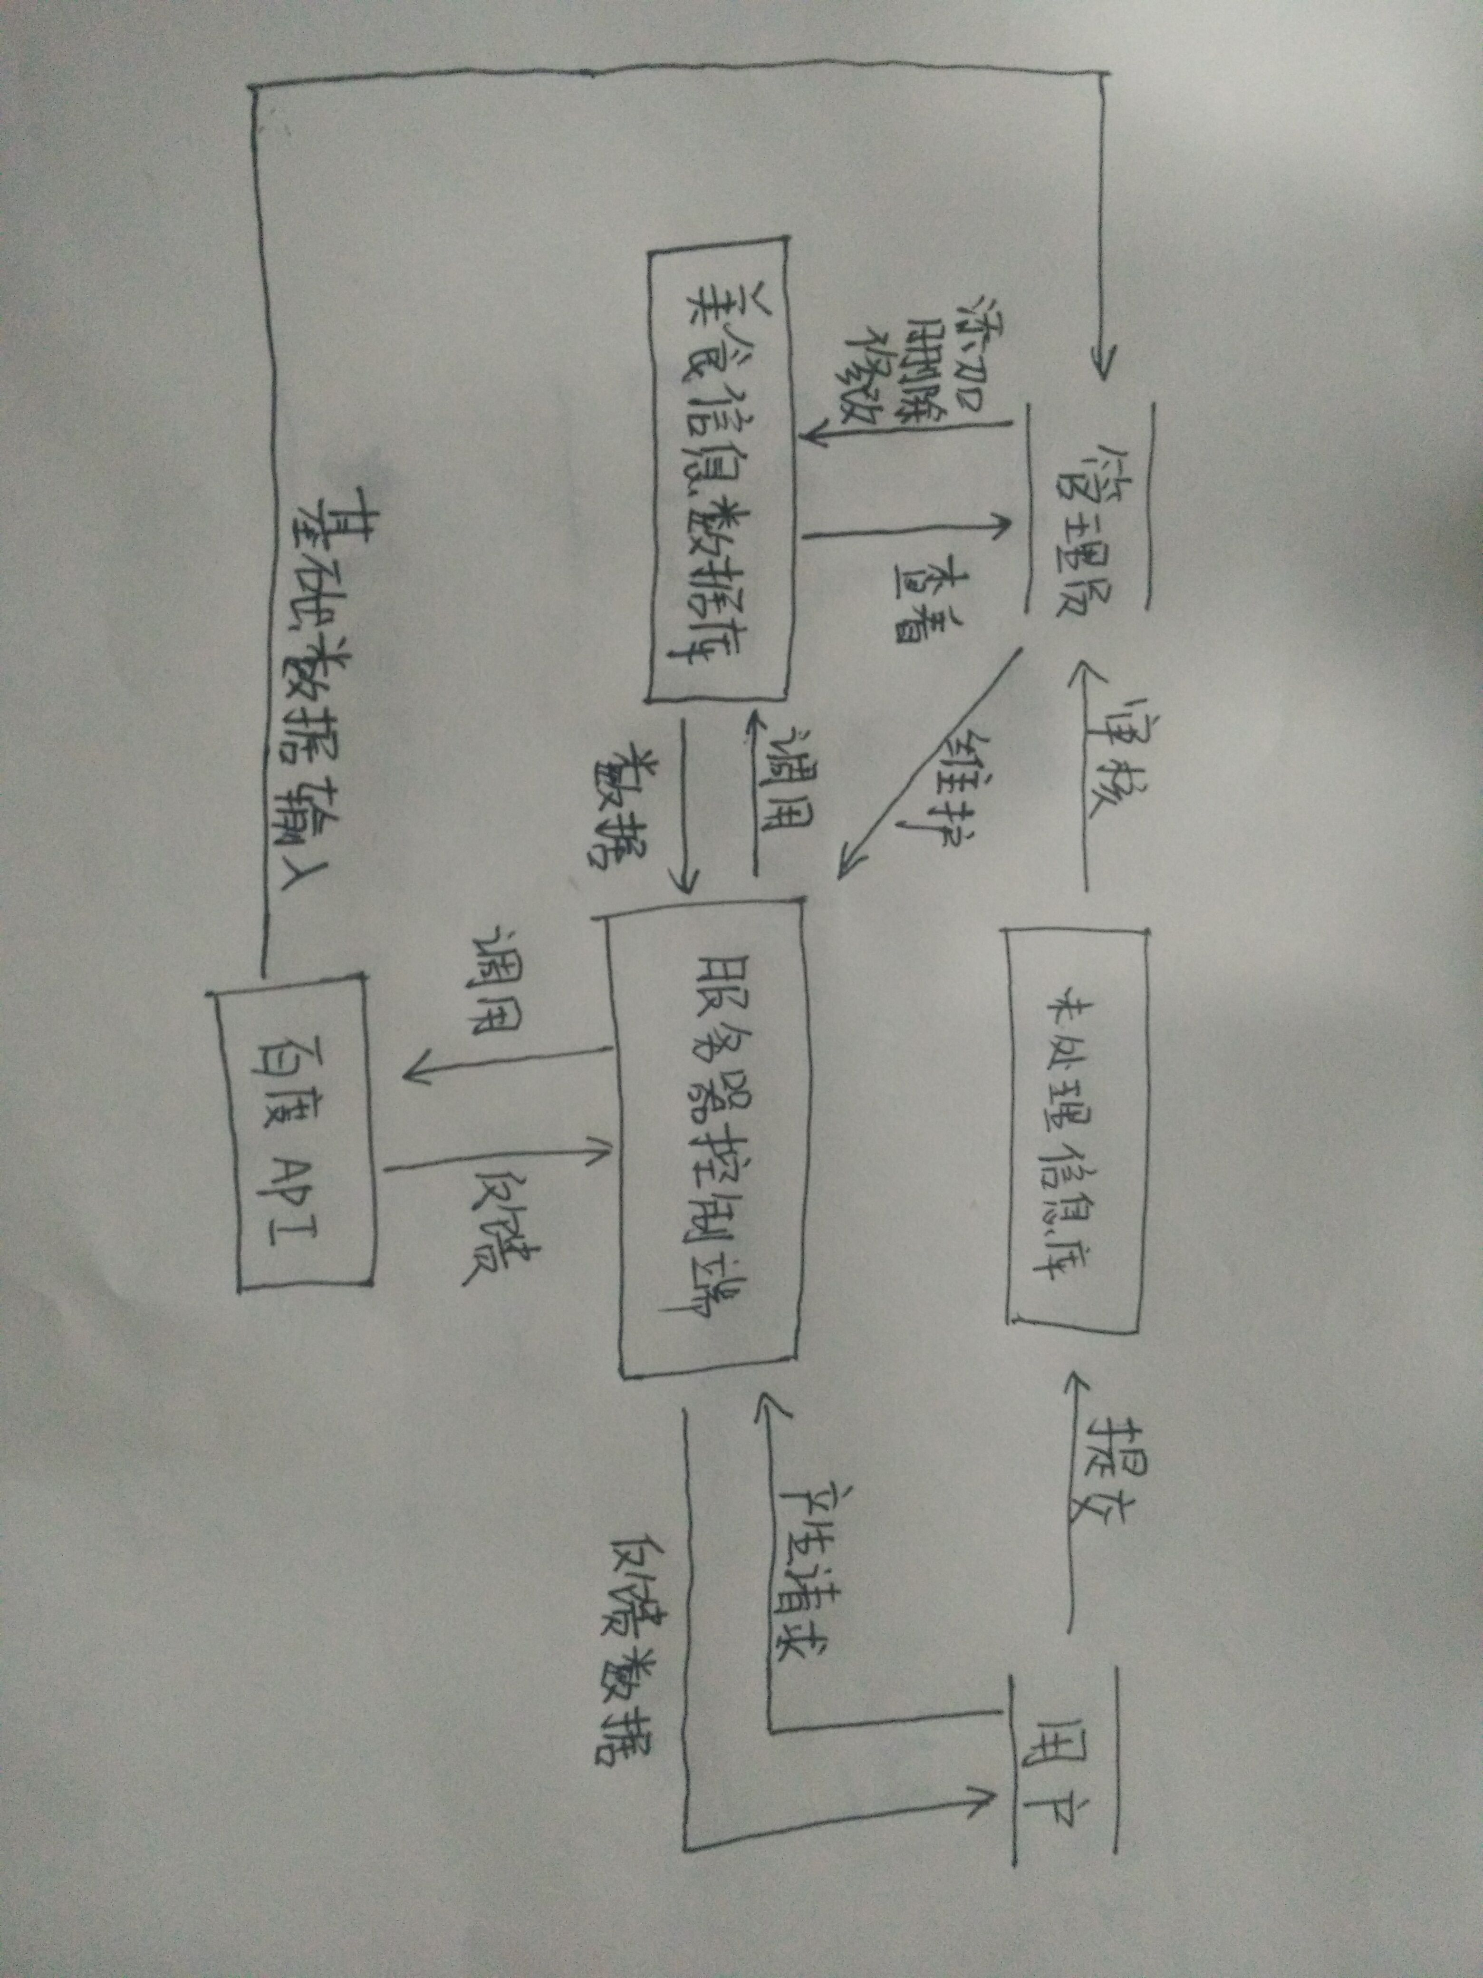
美食信息数据库：用来存储已有的美食信息数据
服务器控制端：核心部分用来处理及反馈各种请求，几乎各种数据都要经过 它
未处理信息库：为用户提交的未经过审核的美食信息，包括美食位置，分类 店家电话，自己的评论等。
百度api：为百度的数据，用以调用定位信息，导航信息以及基础的美食信息数据（位置，评价，电话，分类等）。

非功能需求

5.1 性能
稳定高效，使用mysql数据库，使用apache为服务器管理软件，使用python 作为服务器脚本解释器。可以支持千名以内同时发送请求并能在0.5s内处理 结束。

5.2 可靠性
不容易崩溃，有数据库中的数据有保护，在数据误删的半小时内能 恢复过 来。

5.3 可扩展性
留出相关的接口，比如人均消费，以及到店直接付款和使用APP有优惠 券，相关图片等等接口。

5.4 安全性
用户数据无法窃取，数据库内数据不公开，别人无法窃取。程序遭受恶意攻 击，服务器不崩溃。若出现问题，能在1小时内恢复正常。

运行需求

硬件接口
服务器主机接口。

软件接口
管理图形化界面接口（用于安装在管理人员电脑上）
Mysql接口
Apache接口
用户端接口

用户界面需求
管理员界面：
需要可以上传代码和对于数据库进行操作的图形化界面。以及能看到数据库内部和未处理信息的界面
用户界面：
基本界面是一张地图，有搜索栏，有查看周边美食按钮，并有筛选按钮，点开感兴趣美食，有位置，电话，评价分栏和导航前往的按钮。点了导航前往按钮之后有步行，驾车，公交3个按钮，并有相应的路线分段图和相对应的文字描述。
整体设计感萌化，让人有食欲，主色调为红橙等等暖色调。

